网络药理内容修订-20181030

目的：

1、胶囊的应用

2、技术手段的优势

3、探讨作用机制，为二次开发提供参考依据

方法：数据库建立-脚本-半自动对接

结果：

1. 一套简化搜索、对接过程的计算机程序
2. 以散结镇痛胶囊治疗子宫肌腺症为例进行演示
3. 胶囊的成分-靶点-机制图
4. 分析胶囊产生治疗作用可能的不同路径
5. 应用：分析预测目前检测到的12种化学成分的作用机制通路及相关靶点蛋白，指导下一步药效机制实验。

意义：

1. 改进创新的成分-靶点预测分析技术，提高效率和广泛应用度。
2. 分析散结镇痛胶囊治疗子宫肌腺症的机制
3. 预测其质量标志物（12种检测成分）的作用靶点，指导实验研究

具体内容：

1. 数据库建立

1.化学成分数据库TCMSP、CNKI

1.1 由TCMSP搜索三种中药的化学成分及相关信息.

1.2 龙血竭的化学成分通过CNKI文献挖掘搜集。

1.3 建立化学成分数据库。

* 编写程序实现 “中药材-化合物-数据集” 的自动建立，不包括文献搜索成分

2. 疾病靶点数据库：NCBI

2.1 输入关键词adenomyosis，endometriosis 。

2.2 搜索protain、gene选项，建立 疾病-靶点 数据库。

* 编写程序实现 “疾病-靶点-数据集”的自动建立
* 综合以上两种数据库信息自动搜索，实现 “中药材、疾病→化合物、靶点数据集” 的自动搜索建立。

1. 筛选化学成分:
   1. 相似性筛选，化合物输进TTD数据库，得到结构相似的药物以及对应的靶标，0.85分以上。（或者以TCMSP中的信息进行筛选）
   2. 靶标蛋白与疾病相关则说明该化合物是潜在活性成分。
   3. 验证12种成分（实例分析）是否在该潜在活性成分群中。

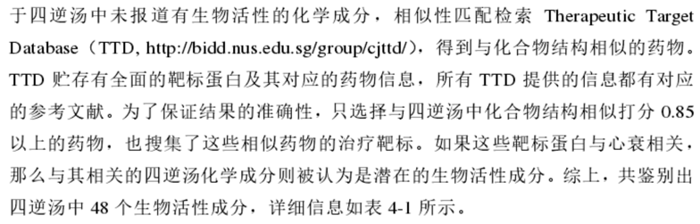

1. 成分靶点对接：

3.1 化合物、靶点的结构搜索

* 编写程序实现自动搜索（这部分存在困难，原因在于化合物靶点的结构搜索存在困难）

3.2 DS软件对接：打分

采用 Discovery Studio中的 libdock 或 Autodock vina对活性成分与疾病靶标蛋白进行分子对接。从 RCSB（http://www.rcsb.org/pdb/）或PDB数据库中下载蛋白晶体结构，优先选择分辨率高的蛋白，靶标蛋白的共结晶配体作为阳性药，阳性药与相应靶标蛋白的对接打分作为截断值，打分高于截断值化合物被认为靶向对接的蛋白。

1. 疾病通路富集分析：

4.1 为了对鉴别到的靶标进行解释，将这些靶标蛋白导入

STRING 数据库进行了基因功能富集分析，以得到靶标蛋白相关的分子功能、生物过程和细胞成分，此外还进行了通路富集分析和疾病富集分析。

或者Bio database (http://bioinfo .capitalbio.com/mas3/) 数据库 screened for pathways that met the criterion of 𝑃 < 0.01.

4.2 对接结果可视化：cytoscape

4.3 重点分析12种成分的“成分-靶点-通路”图

(文献参考):

STRING 数据库用于对靶标蛋白相关的生物过程、细胞成分、分子功能和通路进行富集分析，选取 p<0.05 的主要通路、生物过程、细胞成分和分子功能。靶标蛋白的分子功能分类如图 4-3B 所示，主要分为结合活性和受体活性。结合活性分为受体结合活性和酶结合活性。细胞成分分类表明靶标蛋白分布于胞质部分、胞外区和膜区。靶标蛋白涉及的生物过程显示四逆汤主要通过调控血液循环[178]、氧化应激反应[179, 180]、凋亡过程[181]和炎症反应[182]来发挥心肌保护作用，这与以前的报道相符合。此外，生物过程富集分析也表明四逆汤可通过调节血压、血管张力、肌肉收缩、心脏收缩、血液凝固和血管生成来治疗心衰。虽然大量研究表明这些生物过程与心衰密切相关，然而四逆汤是否通过调控其发挥疗效仍有待进一步的实验验证。

Results and discussion

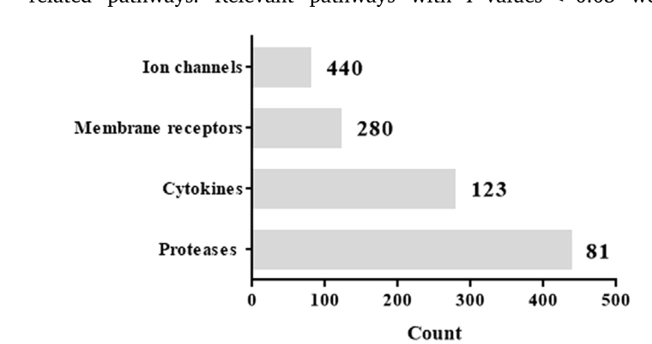

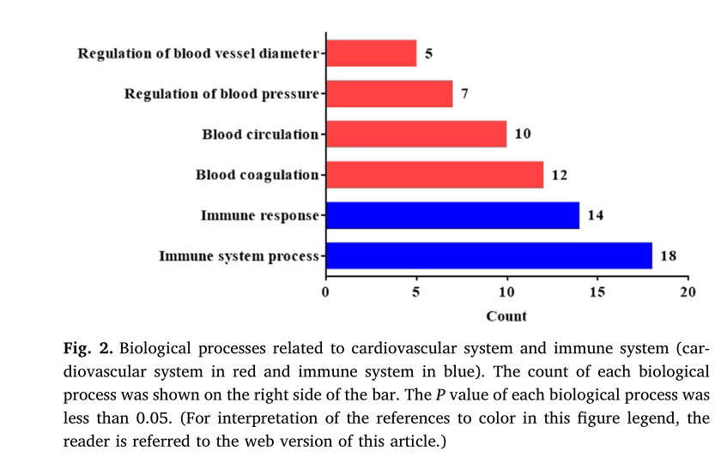

各数据库中的内容数量、分类；每个组成中药的成分-靶点情况，按君臣佐使分析，多成分多靶点的相互关联potential synergistic effect of the ingredients of YXST on the protein targets

